« Je quitte la maison » Nom _____________________________________

http://notrelecture1.canalblog.com/archives/2009/05/11/13691878.html
 |  | 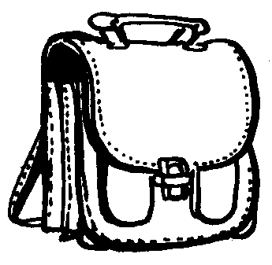 | 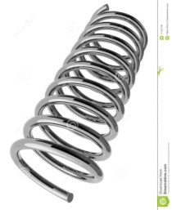 | 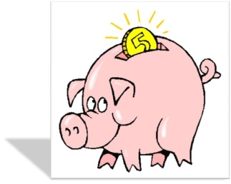
l’encre | le tapis | le cartable | un ressort | la tirelire
 |  | 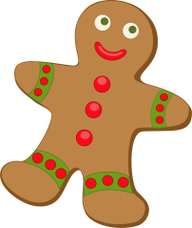
les sous | une veine | du pain d’epice | la choucroute | le lard
 | 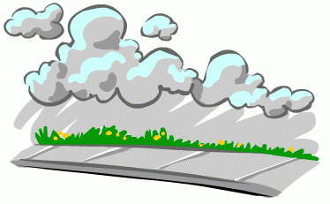 |  | 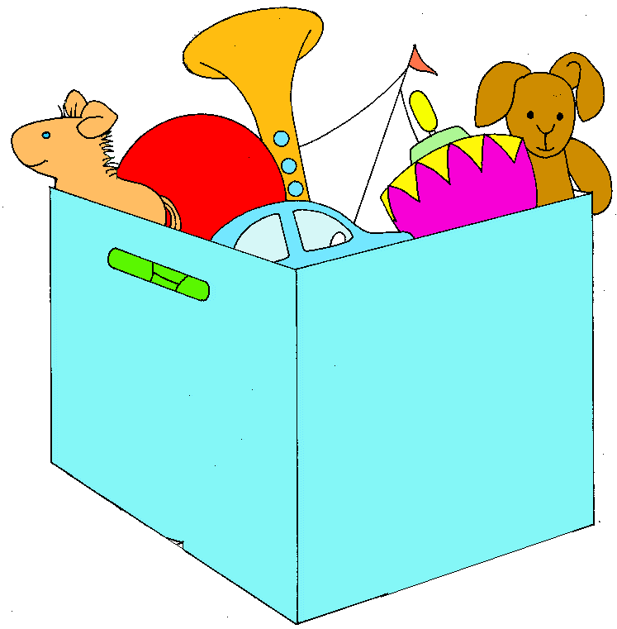 | 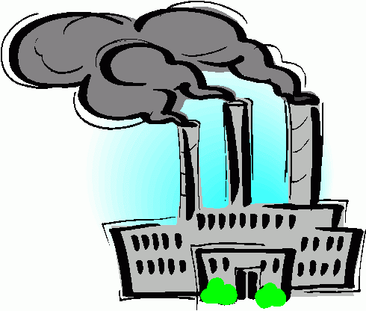
les huitres | le trottoir | la sonnette | les jouets | une fabrique
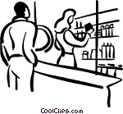
le comptoir

Partie I : p. 149 - p. 154 (jusqu'à « Ce sera drôlement chouette. »)
A. Prédictions
Prédictions
v ou f
1. Nicolas quittera la maison quand son père le grondera.
2. Nicolas ne dira pas à ses parents qu’il part.
3. Nicolas prendra des jouets et un sandwich avec lui quand il partira.
4. Nicolas mettra ses choses dans un mouchoir.
5. Nicolas courra quand il sortira de la maison.
6. Nicolas ira chez sa grand-mère avant d’aller chez Alceste.
7. Alceste sera en train de regarder la télé quand Nicolas arrivera.
8. Alceste partira avec Nicolas.
9. Nicolas cassera sa tirelire.
10. Nicolas s’achètera un sandwich au jambon à la boulangerie.
11. Nicolas imaginera la réaction de ses parents à sa fugue.

B. Compréhension : Remplissez les tirets avec des détails du texte.
- La raison que Nicolas quitte la maison ______________________________________________________
- La raison que Maman est partie ________________________________________
- Ce que Nicolas a décidé de prendre avec lui ___________________________________________________________
- La raison qu’il n’a que le wagon de marchandise de son train _____________________________________________
- La raison qu’il a pris sa tirelire ______________________________________________________________________
- Ce que Nicolas a fait dans la rue ____________________________________________________________________
- Quand Nicolas rentrera ___________________________________________________________________________
- Ce que Nicolas achètera quand il sera riche ___________________________________________________________
- La raison que Nicolas veut acheter un tapis ___________________________________________________________
- La raison qu’Alceste était devant sa maison
- Ce qu’Alceste faisait quand Nicolas est arrivé chez lui__________________________________________________
- Ce que Nicolas a invité Alceste de faire___________________________________________________________
- La raison qu’Alceste ne voulait pas accompagner Nicolas________________________________________________
- La raison que Nicolas a mangé son morceau de chocolat_________________________________________________
- Un pays que Nicolas voudrait visiter___________________________________________________________
- La raison que Nicolas connait Arcachon___________________________________________________________
- La raison que Nicolas a cassé sa tirelire___________________________________________________________
- Ce que Nicolas avait envie d’acheter ___________________________________________________________
- La raison que Nicolas s’est acheté un éclair au chocolat_________________________________________________
- La raison que Nicolas n’était pas pressé___________________________________________________________
- Ce que Nicolas imaginait que ses camarades de classe feraient le lendemain ________________________________
______________________________________________________________________________________________

C. Inférences
V/F
1. Nicolas jouait sagement dans le salon.
2. Maman a passé beaucoup de temps à nettoyer le tapis.
3. Quand Maman est partie, Nicolas est resté à la maison avec son père.
4. Nicolas s’occupe bien de ses jouets.
5. Nicolas ne voulait pas que sa mère l’empêche de quitter la maison.
6. La grand-mère de Nicolas est morte.
7. Alceste aime la choucroute.
8. Nicolas est devenu fatigué après être parti de chez Alceste.
9. Nicolas a mangé des fruits de mer à Arcachon.
10. Nicolas aime bien être le centre de l’attention.

D. Grammaire – Traduisez les mots soulignés.
A. …je reviendrai (1) plus tard quand ils seront(2) très vieux, comme mémé, et je serai(3) riche, j’aurai(4) un grand avion, une grande auto et un tapis à moi, où je pourrai(5) renverser de l’encre et ils seront(6) drôlement contents de me revoir. (p. 152, 1st par.)
1. ____________________ 2. ___________________ 3. _____________________ 4. ________________________
5. ____________________ 6. ___________________
B. Quand on reviendra(7), dans des tas d’années, je lui ai dit, nous serons(8) très riches, avec des avions et des autos et nos papas et nos mamans seront(9) tellement contents de nous voir qu’ils ne nous gronderont (10) plus jamais. (p. 153, 2nd par.)
7. ____________________ 8. ___________________ 9. _____________________ 4. ________________________
10. ____________________

C. Ca me donnera(11) des forces pour le voyage ( p. 152 3rd par.) 11. ________________________________
Partie 2
A. Prédictions
Prédictions
v ou f
1. Nicolas sera fatigué.
2. Nicolas demandera à Clotaire de partir avec lui.
3. Clotaire sera content de voir Nicolas.
4. Clotaire refusera de prêter son vélo à Nicolas.
5. Nicolas travaillera dans un magasin de jouets.
6. Un marchand achètera les jouets de Nicolas.
7. Nicolas achètera une petite voiture du marchand.
8. Nicolas ira chez sa mémé.
9. Nicolas rentrera à sa maison.
10. Sa maman sera très contente de le voir.

B. Compréhension : Remplissez les tirets avec des détails du texte.
- La raison que Nicolas ne marchait pas très vite ________________________________________________________
- Ce que Nicolas voulait demander a Clotaire de lui prêter ________________________________________________
- La raison que Nicolas trouve Clotaire embêtant _______________________________________________________
- La personne qui a ouvert la porte chez Clotaire _______________________________________________________
- La raison que Nicolas a laissé son doigt sur la sonnette de Clotaire _______________________________________
- Quand Clotaire donnera son vélo à Nicolas ____________________________________________________________
- La raison que Nicolas ne pouvait pas travailler _________________________________________________________
- La raison que Nicolas est entré dans le magasin de jouets _______________________________________________
- La raison que le marchand de jouets était surpris______________________________________________________
- La raison que le marchand a donné une voiture à Nicolas _______________________________________________
- La raison que Nicolas est rentré à sa maison _________________________________________________________
- Ce que Nicolas a l’intention de faire le lendemain _____________________________________________________
C. Inférences : Ecrivez « V » ou « F » et écrivez une phrase pour justifier votre réponse.
1. Nicolas voulait emprunter le vélo de Clotaire parce qu’il est chouette.
2. Clotaire n’avait pas envie de prêter son vélo à Nicolas.
3. La mère de Clotaire n’aimait pas le bruit de la sonnette.
4. Clotaire était inquiet pour Nicolas.
5. Nicolas ne va pas à l’école le jeudi.
6. Le vendeur de jouets était très sympathique.
7. Nicolas a commencé à avoir peur.
8. Maman était inquiète parce que Nicolas n’était pas la quand elle est rentrée.

D. Grammaire – Traduisez les mots soulignés.
- mon papa et ma maman auront (1) de la peine et je reviendrai (2) dans des tas d’années et je serai (3)très riche avec une auto et un avion (p. 155) 1. ____________________ 2. ___________________ 3. _____________________
- quand je serai (4) très riche, là, il me vendra(5) son vélo (p. 155) 4. ________________ 5. __________________
- Tu comprendras(6) plus tard, quand tu seras(7)grand. (p. 156) 6. ____________________ 7. __________________
- quand je serai(8) grand, je n’aurai (9) pas besoin de sous, puisque je serai(10) très riche (p. 156)
8. _____________________ 9. _____________________ 10. ___________________________

Le Futur
Look at the words in the sentences you have read in this packet. What have you learned about the future tense in French? Answer the following questions.
1. What is the stem for regular –er and –ir verbs, like quitter, casser, s’acheter, imaginer, demander, refuser, travailler, rentrer, partir?
_____________________________________
2. What is the stem for verbs that end in –e (dire, prendre, mettre, vendre, comprendre) _________________________
3. What is the stem for the following irregular verbs:
- être _______________________
- courir_______________________
- aller_______________________
- avoir _______________________
4. What are the endings for each of the following subjects ?
- je_______________________
- tu_______________________
- il/elle_______________________
- nous_______________________
- vous _______________________
- ils/elles_______________________

